

Evann Delaunay – Nicolas Candela

Fiche signaletique
Plateforme | PC
Genre | Scrolling shooter
Graphismes | 3D
Style | Minimaliste / Low-Poly

Description
L’univers est en train de s’écrouler sur lui-même, votre seule chance de survie est d’atteindre la singularité, un portail vers un autre univers. Cependant, un millier de kilomètres vous séparent, vous devrez donc à l’aide de votre vaisseau foncer sans jamais freiner tout en esquivant et détruisant les nombreux obstacles qui barrent votre route.

Gameplay
Collapse est constitué de 5 niveaux, la plaine, le canyon, le tunnel, la ville et la zone, le tout conclu par un niveau 6 sous la forme d’un boss.
Chaque niveau a une durée fixe de 2 minutes dans lequel le joueur doit survivre à différent obstacles :
Les débris
L’univers étant en train de s'écrouler, de nombreux débris tombent sur la trajectoire du joueur, ils sont indestructibles et la seule solution est l’esquive. Pour cela le joueur à la possibilité d’effectuer des propulsions latérales qui le déplacent instantanément sur les côtés.
Les entités
Les entités sont des anomalies créées par l’instabilité de l’univers et feront tout pour empêcher le joueur d’atteindre la singularité. Il en existe plusieurs types avec chacun sa façon d’attaquer le joueur, pour s’en débarrasser il suffit de leur tirer dessus.

Interface/MOCKUP
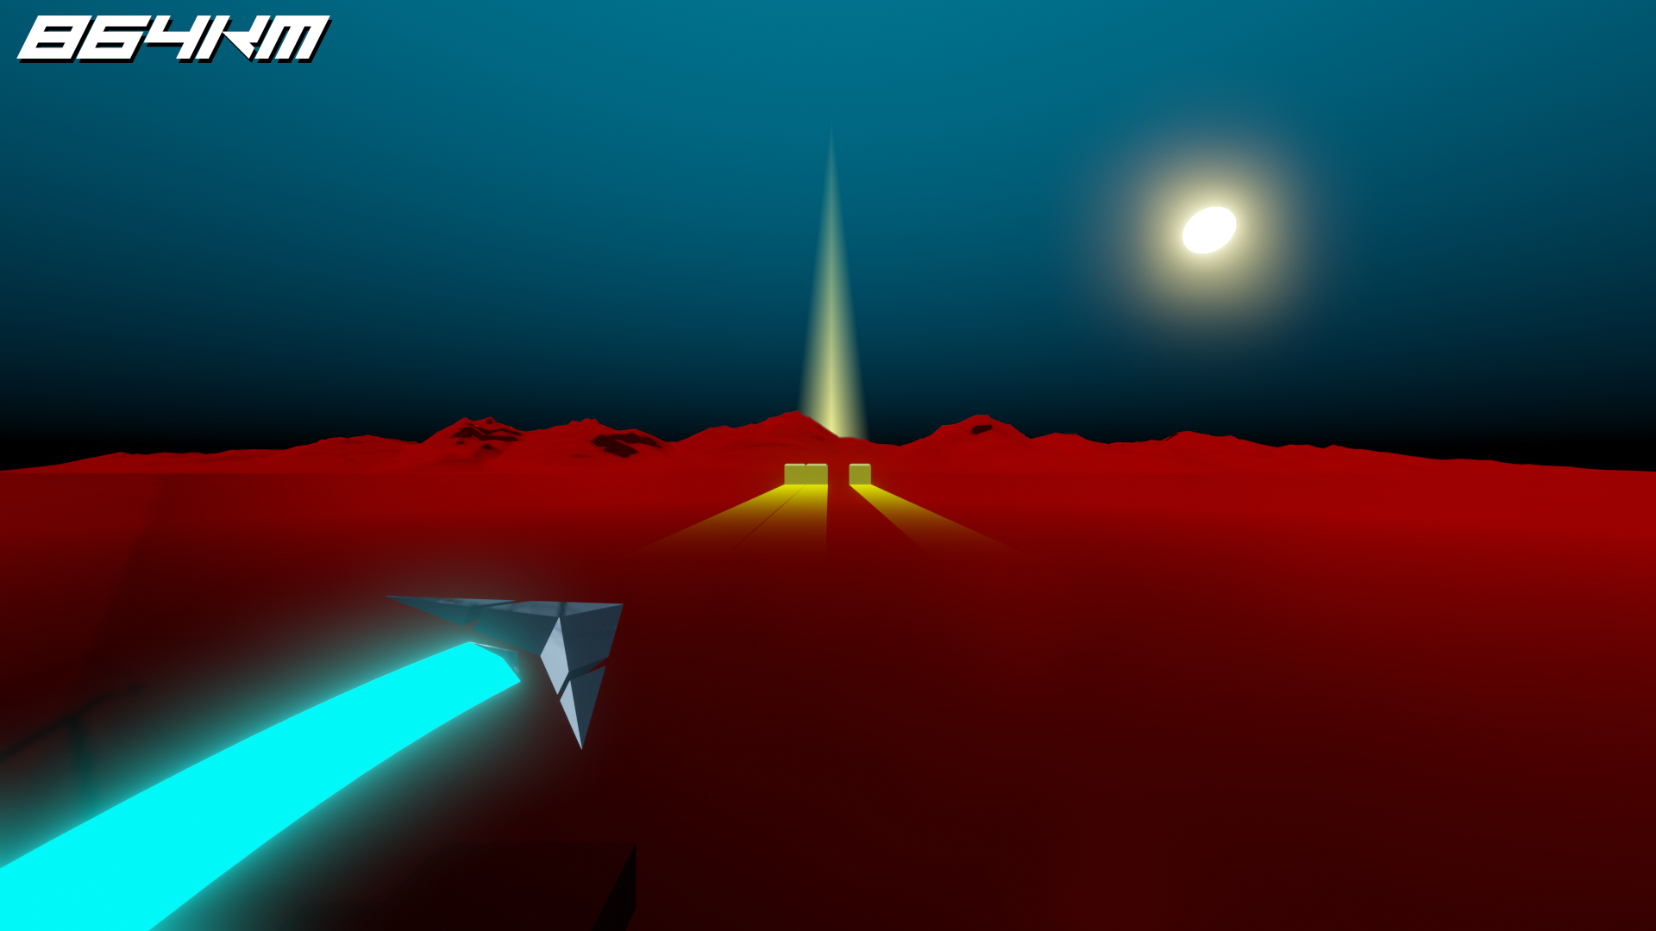
ressources
- Modèles 3D : fait sous blender pour le projet
- Textures : fait sous photoshop
- Musiques : http://www.free-stock-music.com/
- Effets sonores : packs gratuits (par exemple Glitchmachines Nanopack)

repartition
Evann :
- Le rendu des niveaux (materials / shaders)
- Modélisation
- Le player controller
- La structure des niveaux
- La composition des niveaux (assemblage)
- L'abstraction des obstacles / Chaque Obstacle
- Sound design

Nicolas :
- L'abstraction des ennemis / Chaque ennemis
- Le boss final
- La mécanique de tir
- L’écran de fin
- UI de transition entre niveau
- L'interface en jeu
- Le menu principal

Inspirations
Super Hexagon
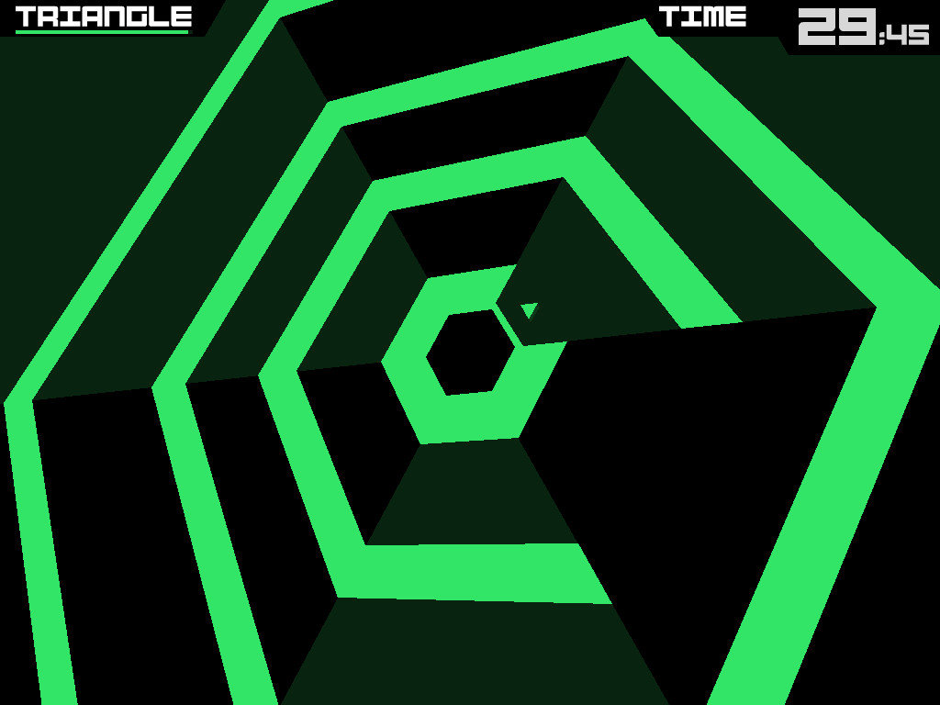
Thumper
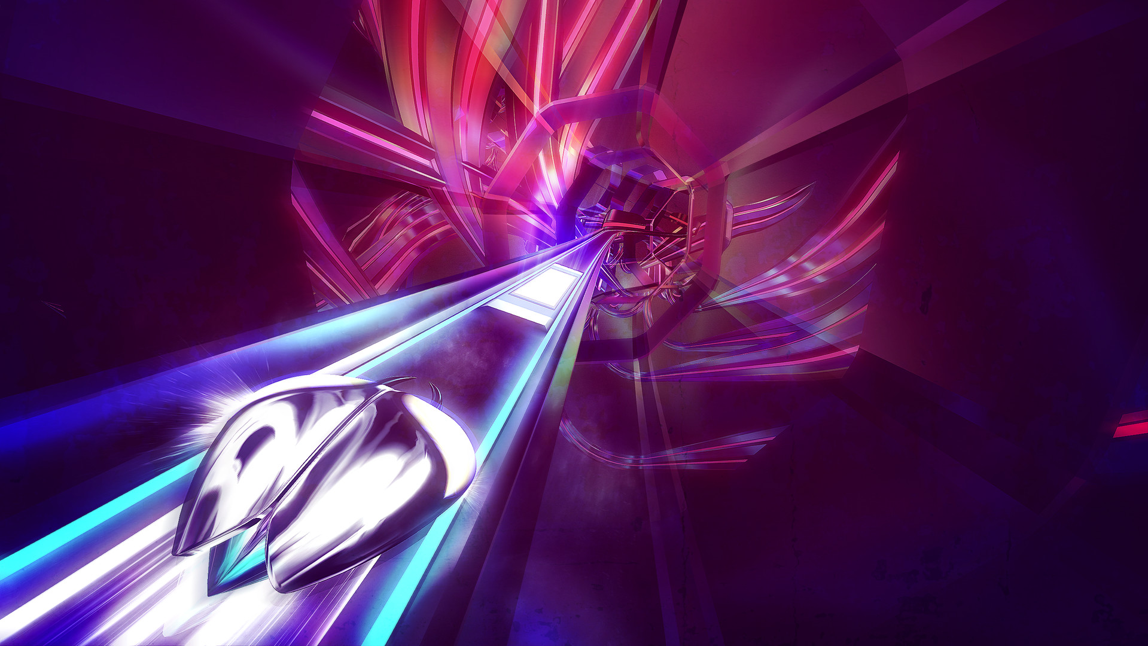
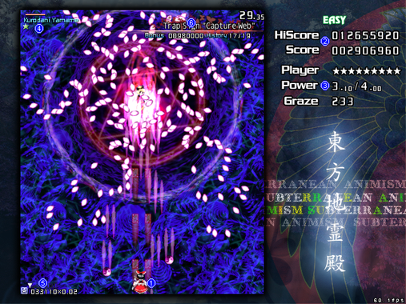
Touhou / Scrolling shooters

